ley de gravitación de newton
En la Ley de Gravitación de Newton, la G representa la constante de atracción gravitatoria entre masas, y tiene un valor de 6.67 x 10⁻¹¹Nm²/kg². | 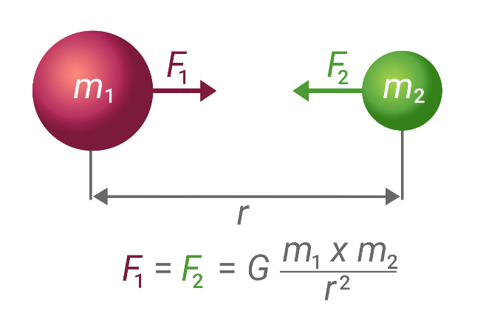

1) ¿Por qué la fuerza en la simulación es tan pequeña? o, dicho de otro modo, ¿por qué la fuerza de gravedad de la Tierra que actúa sobre ti es mucho mayor que las fuerzas en la simulación?

2) Una esfera de 5 kg y otra de 10 kg están separadas 0.3 m (distancia entre centros). Halla la fuerza de atracción entre ellas.

3) Explica cómo la fuerza de gravedad de la Tierra sobre otro objeto podría ser incluso menor que los valores de la fuerza en la simulación.

4) Los astrólogos afirman que los rasgos de tu personalidad están determinados por las posiciones de los planetas en relación contigo al nacer. Los científicos sostienen que estos efectos gravitatorios son tan pequeños que resultan totalmente insignificantes. Calcula la fuerza de gravedad de Marte sobre el bebé. r es la distancia media entre la Tierra y Marte. La distancia varía a medida que los planetas orbitan alrededor del Sol.

5) La fuerza de gravedad sobre una mujer de 60 kg es de 588 N. La mujer también ejerce una fuerza gravitatoria sobre la Tierra. ¿De qué magnitud es esta fuerza?

6) Los astrólogos afirman que los rasgos de tu personalidad vienen determinados por la posición de los planetas en relación contigo al nacer. Los científicos sostienen que estos efectos gravitatorios son tan pequeños que resultan totalmente insignificantes. Calcula la fuerza de gravedad del médico sobre el bebé.

7) Una vez presentadas las respuestas, compara la atracción gravitatoria entre el bebé y Marte de la pregunta 4 con la atracción gravitatoria entre el bebé y el médico de 70 kg de la pregunta 6 en el momento del nacimiento.

